TECHNICKÁ UNIVERZITA V LIBERCI
Ekonomická fakulta



BAKALÁŘSKÁ PRÁCE

2012 Miloš Nožička
TECHNICKÁ UNIVERZITA V LIBERCI
Ekonomická fakulta
Studijní program: B6209 Systémové inženýrství a informatika
Studijní obor: Manažerská informatika

Využití metody Design of Experiments
ve ŠKODA AUTO a.s.
The use of Design of Experiments method
in ŠKODA AUTO a.s.

BP-EF-KIN-2012-13

Miloš Nožička

Vedoucí práce: doc. Ing. Klára Antlová, Ph.D., Katedra informatiky EF TUL
Konzultant: Ing. Mikuláš Koukolský, ŠKODA AUTO a.s.

Počet stran: 33 Počet příloh: 4
Datum odevzdání: 04. 05. 2012

Prohlášení
Byl jsem seznámen s tím, že na mou bakalářskou práci se plně vztahuje zákon
č. 121/2000 Sb. o právu autorském, zejména § 60 – školní dílo.
Beru na vědomí, že Technická univerzita v Liberci (TUL) nezasahuje do mých autorských práv užitím mé bakalářské práce pro vnitřní potřebu TUL.
Užiji-li bakalářskou práci nebo poskytnu-li licenci k jejímu využití, jsem si vědom povinnosti informovat o této skutečnosti TUL; v tomto případě má TUL právo ode mne požadovat úhradu nákladů, které vynaložila na vytvoření díla, až do jejich skutečné výše.
Bakalářskou práci jsem vypracoval samostatně s použitím uvedené literatury a na základě konzultací s vedoucím bakalářské práce a konzultantem.

V Liberci, …………………. …………………….……….
Miloš Nožička

Poděkování
Tímto bych chtěl poděkovat vedoucí své bakalářské práce doc. Ing. Kláře Antlové, Ph.D.
a konzultantovi Ing. Mikuláši Koukolskému, jenž byl zároveň garantem mé roční řízené praxe ve ŠKODA AUTO a.s. Oběma zejména za odborné konzultace, rady, připomínky
a zkušenosti při psaní závěrečných pracích. Děkuji paní RNDr. Lidmile Fuskové ze společnosti Q-DAS za rady, konzultace a pomoc při řešení problematiky statistického vyhodnocování metody DOE.

Anotace a klíčová slova
Tématem této bakalářské práce je zavedení a využití statistické metody Design
of Experiments (DOE) ve společnosti ŠKODA AUTO a.s. Tato metoda slouží k poznání chování parametrů (veličin) procesu nebo výrobku s možností optimalizace počtu pokusů. Práce obsahuje analýzu aplikování DOE při zkoumání tvrdnutí lepidla na autoskla. Je rozdělena do čtyř stěžejních částí. V první části je vysvětlena problematika statistického plánování experimentů, jeho kladů a záporů včetně základních pojmů. Druhá část práce se zabývá postupem zavádění metody DOE do praxe. V části třetí je rozebráno hledání vhodných parametrů testování, vysvětlena a popsána validace testování. Do poslední části bylo zahrnuto vyhodnocení testování a přínos metody pro společnost ŠKODA AUTO a.s.

Klíčová slova:
Design of Experiments, metoda, kvalita, lepidlo, testování

Annotation and keywords
The topic of this Bachelor's thesis is the introduction and the use of the statistical method Design of Experiments (DOE) in ŠKODA AUTO a.s. company. This method is used for understanding the behavior of parameters (variables) of the process or product with
the possibility of optimizing the number of attempts. The thesis includes the analysis used in examining DOE hardening of the windscreen adhesive. It is divided into four main parts. In the first part, the problem of the statistical design of experiments is explained, including the advantages and disadvantages inclusive of the basic terms. The second part deals with implementing DOE methods into practice. The third part studies the searching for the appropriate testing parameters. There is also explained and described the validation
of testing. In the last part, the evaluation of testing methods and the benefits for the company ŠKODA AUTO a.s. were included.

Keywords:
Design of Experiments, method, quality, adhesive, testing

Obsah
Prohlášení 5
Poděkování 6
Anotace a klíčová slova 7
Annotation and keywords 8
Obsah 9
Seznam obrázků 11
Seznam tabulek 12
Seznam zkratek a symbolů 13
Úvod 14
1 Design of Experiments 15
1.1 Základní pojmy 15
1.2 Teorie testování 18
1.2.1 Fáze testování 18
1.2.2 Typy experimentů 21
1.2.3 Výběr vhodných faktorů 26
1.3 Přínosy a rizika DOE 27
1.3.1 Experimentální šum a snižování jeho vlivu 27
1.4 Statistické metody vyhodnocení experimentů 28
1.4.1 Experimenty s jedním faktorem 28
1.4.2 Experimenty s více faktory 29
2 Design of Experiments v praxi 30
2.1 Zavedení DOE 30
2.2 Zkušební prostory 31
2.2.1 Volba způsobu měření tvrdnutí lepidla 32
3 Parametry, validace 34
3.1 Hledání faktorů 34
3.1.1 Ishikawův diagram rybí kosti 34
3.2 Validace testu 36
3.2.1 Posouzení strmosti křivek 37
4 Vyhodnocení testování 39
4.1 Plně faktorové testování 39
4.1.1 Sestavení plánu experimentu 40
4.2 Vyhodnocení 41
4.3 Selekce úrovní 43
4.4 Trhací a vytlačovací zkoušky 43
4.4.1 Trhací zkoušky s nalakovanými plechy 43
4.4.2 Vytlačovací zkoušky nalepených skel 44
4.5 Přínosy pro ŠKODA AUTO a.s. 44
Závěr 46
Seznam literatury 47
Seznam příloh 49
Přílohy 50

Seznam obrázků
Obr. 1: Metody v procesu vzniku výrobku 16
Obr. 2: Protokol zkoušek VW 20
Obr. 3: Výběr typu dílčích experimentů 25
Obr. 4: Vývojový diagram výběru faktorů 26
Obr. 5: Faktory vlivu na proces / výrobek 27
Obr. 6: Případ bez interakce a s interakcí 29
Obr. 7: Klimatická komora s nanesenými vzorky lepidla 31
Obr.8: Univerzální trhací stroj Zwick Materialprüfung 1456 33
Obr. 9: Průběh testu 33
Obr. 10: Vytvrzování jednokompozitního (1K) lepidla působením vlhkosti 35
Obr. 11: Ishikawův diagram 36
Obr. 12: Křivky rozdílů dosažené dráhy po 10‘, 20‘, 30‘, 40‘, 50‘ a 60‘ 37
Obr. 13: Vyhodnocení validace 38
Obr. 14: Montáž čelního skla 39
Obr. 15: Testované vzorky lepidla 40
Obr. 16: Matematický model vlivu faktorů po 60 minutách 41
Obr. 17: Závislost vlhkosti a teploty na celkové energii po 60 minutách 42
Obr. 18: Grafické rozdělení reziduí 42

Seznam tabulek
Tab. 1: Tvar latinského čtverce 22
Tab. 2: Faktoriální návrh o dvou faktorech A, B a dvou úrovních a1, a2 a b1, b2 23
Tab. 3: Úrovně faktorů 34

Seznam zkratek a symbolů
ANOM – Analýza průměrů
ANOVA – Analýza rozptylu
DFMAS – Design For Manufacture, Assembly and Service
DOE – Design of Experiments, Statistické plánování experimentů
FMEA – Failure Mode and Effects Analysis, Analýza možného vzniku vad a jejich následků
PEP – Produktentstehungsprozess, Proces vzniku výrobku
QFD – Quality Function Deployment, „Dům kvality“
QM – Quality Management, Řízení jakosti
TRIZ – Teorie vynalézavého řešení problémů
VW – Volkswagen

Úvod
Motto značky ŠKODA: „Úspěch díky inovaci a tradici.“
Automobilka ŠKODA AUTO a.s. chce trvale vyvíjet, vyrábět a uvádět na trh výrobky, které podněcují zákazníky ke koupi a které zákazník vždy rád doporučí dalším zákazníkům. Kvalita nabízených výrobků a služeb je výsledkem každodenní práce. Z tohoto důvodu je důležité neustále zlepšovat kvalitu všech procesů a postupů, ovlivňujících kvalitu výrobků a služeb jak přímo, tak i nepřímo.
Mezi hlavní pilíře zajišťování a zlepšování jakosti se řadí metody kvality. Pro dosažení cílů kvality (realizace požadavků zákazníka, zamezení chyb, úspora nákladů) je nutné systematické naplánování používaných metod již do procesu vzniku výrobku. Další kategorií jsou metody podpůrné, u nichž není načasování striktně předepsáno.
Tato bakalářská práce si klade za cíl přiblížení problematiky Design of Experiments. Nejprve je tato metoda analyzována v teoretické rovině, kde je čtenář seznámen se základními pojmy, typy a způsoby vyhodnocení statisticky plánovaných experimentů. Následuje rozbor její aplikace na testování lepidla na autoskla, popsání a vyhodnocení doposud provedených kroků a je nastíněn další plánovaný postup. V závěru práce jsou zhodnoceny přínosy pro ŠKODA AUTO a.s.
Impulsem pro testování lepidla byl požadavek na zajištění stability procesu lepení autoskel na montážních linkách firmy ŠKODA. Byly stanoveny dva cíle těchto pokusů, jeden obecnějšího a druhý konkrétnějšího charakteru. Prvním z nich je zajištění provozuschopnosti vozidla, které vyjede z montážní linky za různých povětrnostních podmínek ve smyslu zajištění tuhosti a těsnosti lepeného spoje. Tím druhým, a neméně důležitým, je zjištění chování lepidla několik minut po nanesení, což umožní optimalizaci montážních prací v oblasti sloupků, palubní desky a přilehlých komponent interiéru vozu. A právě k tomu poslouží metoda Design of Experiments.

Design of Experiments
Metoda statistického plánování experimentů (často nazývaná DOE) slouží k efektivnímu zjištění podstatných faktorů, majících kardinální vliv na proces a k optimálnímu nastavení parametrů. DOE pomáhá zlepšovat výrobní procesy již od roku 1935, kdy její základy položil knihou The Desing of Experiments Ronald A. Fisher. V té popisuje základní prvky DOE, jakými jsou např. randomizace, replikace, či blokování, na experimentech s čajem
a mlékem. Za další propagátory jsou považováni Geinichi Taguchi a Doriam Shanin. Experimenty jsou popsány mimo jiné v normě ČSN ISO 3534-3: Navrhování experimentů (2001) [1, 2].

Základní pojmy
Pro lepší pochopení následujících kapitol bude vysvětleno několik zásadních pojmů z oblasti řízení jakosti a plánování experimentů. Jakostí, neboli kvalitou, se rozumí soubor vlastností, které od výrobku (procesu) očekává jeho zákazník. Pojem kvalita je velmi subjektivní a lze různými způsoby vsugerovat.
K zajištění a řízení kvality slouží metody kvality, které jsou nasazovány ve ŠKODA AUTO a.s. prakticky nepřetržitě, neboť své uplatnění nacházejí v celém procesu vzniku výrobku. Rozdělují se na:
- metody pro zpracování požadavků zákazníků (Lautes Denken, QFD,…),
- metody pro snížení nákladů (DFMAS,…),
- metody pro prevenci závad a rizikovou analýzu (FMEA,…),
- podpůrné metody (TRIZ, DOE) [2].
Většina těchto metod (výjimkou jsou metody podpůrné) je nasazována v přesně vymezených milnících procesu vzniku výrobku (dále jen PEP). Na rozdíl od nich mohou být podpůrné metody aplikovány podle potřeby kdykoliv v PEP.
Proces lze znázornit jako určité kombinace strojů, metod a lidí, které přetvářejí vstupy na výstupy [3].
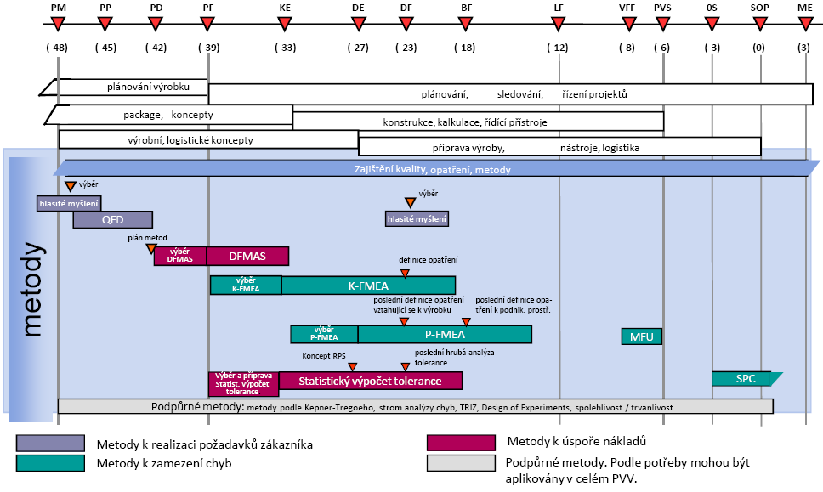
Obr. 1: Metody v procesu vzniku výrobku
Zdroj: interní dokumentace VOLKSWAGEN AG
Design of Experiments je podpůrnou metodou v PEP, která se zabývá testováním podle předem daných schematických plánů. Jejím pilířem je statistické zhodnocení výsledků potřebných k dosažení závěrů na předepsané úrovni spolehlivosti. Předmětem DOE může být:
- určení, které proměnné mají největší vliv na výstup procesu,
- určení úrovně nastavitelných faktorů tak, aby bylo na výstupu dosahováno hodnot co nejbližších danému nominálu,
- určení úrovně nastavitelných faktorů tak, aby variabilita procesu byla co nejnižší,
- určení úrovně nastavitelných faktorů tak, aby efekty těch nenastavitelných byly co nejmenší [3].
Experimentem se rozumí systematicky uspořádané zkoušky. Jedna zkouška, provedená pro určitou kombinaci úrovní faktorů, se nazývá pokus. Výsledkem pokusu je odezva, neboli hodnota měřené veličiny, která je znakem jakosti procesu / výrobku.
Na zkoumaný proces / výrobek působí různé veličiny, jež jsou nazývané faktory. Ty mohou být rozčleněny na vymezitelné a náhodné nebo z jiného hlediska na vstupní a řídící faktory. Řídící faktory se dále dělí na nastavitelné a nenastavitelné. Dále se dělí faktory na hlavní (zkoumaný v experimentu) a blokový (ovlivní odezvu, ale není předmětem zkoumání). Verze (u kvantitativních faktorů častěji úroveň) faktoru je číselně nebo slovně vyjádřená jeho obměna (např. relativní vlhkost v % nebo poloha A, B, C). V případě, že proměnné daného faktoru jsou nastavitelné, mluvíme o kvantitativních faktorech. Na protipólu stojí kvalitativní veličiny s pevnými úrovněmi (např. materiál 1 a materiál 2). Faktory, které nejsou zjistitelné nebo se nedají ovlivnit, jsou nazývány šumy, popř. rušivá složka procesu [5].
Často používaným pojmem v terminologii DOE je replikace. Ta je využívána pro označení počtu opakování pokusů. Čím více se provede replikací, tím přesnějšího výsledku se dosáhne. Při plánování se ovšem musí vzít v úvahu fakt, že každá replikace zvýší počet pokusů. S tím porostou proporcionálně náklady a čas potřebný k provedení zkoušek [6].
Dalším důležitým termínem je odezva. Tou se rozumí výsledná hodnota měřené náhodné veličiny, která je charakteristikou jakosti. Za odezvu lze označit např. výtěžek chemického procesu v procentech nebo viskozita kapalné směsi [4].
Na složitější procesy, které jsou ovlivňovány více než jedním faktorem, působí kromě faktorů samotných také jejich vzájemná interakce. Neboli vzájemné působení dvou a více faktorů na daný proces / výrobek. Možnost zjištění interakcí je také jednou z charakteristik metody DOE.
Experimentální jednotkou je pojmenováno nejmenší dělení zkušebního materiálu v experimentu. Tyto experimentální jednotky mohou být v některých případech uspořádány do bloků. Tomu se děje z důvodu očekávání menší variability odezvy v rámci stejného bloku oproti jednotkám z různých bloků [5].
Za screening se považuje vyhledání nejdůležitějších faktorů ovlivňující charakteristiku jakosti a vyloučení těch nepodstatných. Toto síto se provádí v prvním cyklu testování. Testovací cykly jsou popsány v dalším oddílu [4].
Číselně vyjádřený vliv faktoru na daný proces se označuje jako efekt faktoru. Neboli rozdíl hodnot odezvy, které odpovídají různým úrovním (verzím) faktoru. Efekty detailně popisuje Jarošová [5 s. 9]: „Pokud vyšetřujeme vliv při pevně stanovených verzích faktoru, mluvíme o pevných efektech, pokud jsou verze faktoru náhodně vybrány z mnoha možností, mluvíme o náhodných efektech. Hlavní efekt faktoru je průměr efektů faktoru přes všechny kombinace úrovní ostatních faktorů. Jestliže se efekty jednoho faktoru při různých úrovních druhého faktoru významně liší, pak existuje interakce těchto dvou faktorů. Číselně je definována jako rozdíl zmíněných dvou efektů.“

Teorie testování
Statisticky naplánovaný experiment je série zkoušek, které jsou systematicky uspořádány
s důrazem na jejich statistické vyhodnocení. DOE je nástrojem pro zlepšování jakosti. Jakost hodnotíme pomocí vhodné měřitelné veličiny nebo podle počtu neshod na jednotku. K dosažení vyšší jakosti může vést několik příčin: zvýšení úrovně veličiny (např. zvýšení síly potřebné k destrukci dílu), snížení úrovně veličiny (spotřeba paliva) nebo zmenšení variability (rozptyl utahovací síly) [6].

Fáze testování
DOE lze také chápat v širším slova smyslu než jen vlastní návrh experimentu. Na DOE se dá totiž nahlížet jako na soubor činností souvisejících s testováním, které se dají schematicky rozdělit do pěti fází:
- analýza procesu,
- návrh experimentu,
- provedení zkoušek,
- analýza výsledků,
- aplikace výsledků, závěr [7].
Jak říká Miller [7 s. 26]: „Experimentovat začínáme zpravidla v situaci, kdy nemáme dostatek znalostí k tomu, abychom jediným experimentem rovnou našli optimální nastavení procesu nebo nejvhodnější návrh výrobku. Proto počítáme s řadou drobnějších experimentů, v jejichž průběhu se tým postupně dozvídá více o procesu a dostává se do blízkosti optima.“
Analýza procesu
Prvním krokem správného plánování experimentů je analýza procesu. Ta začíná výběrem příhodné výstupní veličiny – odezvy, která je charakteristikou jakosti. Požadavek na odezvu je, aby byla spojitou veličinou. Nespojitou veličinu lze použít pouze v případě zjišťování počtu neshod na jednom výrobku. Po stanovení výstupů dochází k vyšetřování vstupních faktorů. Podkladem jsou informace a znalosti daného procesu. Faktory rozdělíme na hlavní a blokové.
Do prvního cyklu je vhodné zařadit všechny možné faktory, ze kterých se následně vyberou jen ty nejvýznamnější. Jednotlivé verze faktorů se vybírají dostatečně daleko od sebe [5].
Návrh experimentu
V tomto kroku se zvolí typ experimentu, který se použije. Různých typů experimentů je celá řada. Blíže popsány jsou v dalším oddíle. K výběru zvoleného typu zkoušky patří také rozhodování o způsobech blokování a znáhodnění, neboli randomizace.
Blokování spočívá v rozdělení experimentálních jednotek do bloků. Předpokladem je homogenita těchto jednotek v rámci jednoho bloku. Jarošová uvádí příklad blokování na pneumatikách [5 s. 10]: „Při studiu opotřebení pneumatik různých druhů, kde zkoumaným faktorem je druh pneumatiky (daný různým materiálem, výrobcem apod.), může být variabilita výsledků měření způsobena různým počtem najetých km nebo odlišným stylem jízdy různých řidičů. Uspořádáme-li experiment tak, že jednotlivá auta, na nichž se pneumatiky testují, budou tvořit bloky (tj. na každém autě se mohou testovat čtyři různé druhy pneumatik), pak bude možné oddělit vliv sledovaného faktoru od vlivu jmenovaných vedlejších blokových faktorů. Zvýšením počtu bloků rozšíříme platnost závěrů experimentu. Probíhá-li experiment v několika cyklech, je možné během jednoho experimentu udržovat blokové faktory konstantní a změnit je až v dalším experimentu.“
Randomizace se zakládá na odstranění potenciálního šumu, který by mohl zkreslovat výsledky zkoušek. Rušivým vlivem v tomto případě může být únava testera, opotřebení materiálu, změna teploty atd. O randomizaci se mluví při náhodném výběru testovaných vzorků materiálu nebo náhodném pořadí zkoušek [5].
Provedení zkoušek
Třetím krokem je provedení zkoušek, které se uskuteční v předem (nejlépe náhodně) naplánovaném pořadí. Výsledky se zapíší do protokolu.
Obr. 2: Protokol zkoušek VW
Zdroj: interní školení Methodenpass 2
Analýza výsledků
Po provedení zkoušek následuje jejich vyhodnocení, tzn. určení míry vlivu faktorů a jejich interakcí. K tomu slouží několik statistických metod a postupů. Jedná se o metody zakládající se na testování statistických hypotéz, jako např. t-test, F-test, regresní analýza, ANOVA (analýza rozptylu). Pro základní analýzu poslouží i grafické znázornění hodnot odezvy [5].
Aplikace výsledků, závěr
Sebelepší statistický výpočet je bezcenný bez správné interpretace jeho závěrů. Z analýzy výsledků by mělo být jasné, které faktory (nebo jejich interakce) jsou pro daný proces / výrobek kardinální, a vyplatí se jejich další zkoumání. Nebo naopak nevýznamné, které se z dalšího pozorování vyřadí, a tím dojde ke snížení nákladů. Dalším závěrem může být zjištění úrovní faktorů, které vedou k zajištění optimální hodnoty odezvy [5].

Typy experimentů
Experimenty lze rozdělit do 3 kategorií:
- experimenty s jedním faktorem,
- experimenty s více faktory,
- experimenty pro hledání optimální odezvy.
Experimenty s jedním faktorem
Jak už název tohoto experimentu napovídá, jedná se o zkoušky, kde je ověřován vliv jednoho faktoru. Tento faktor je nazýván faktorem hlavním. Kromě něho na každý proces působí i šumy a další vymezitelné příčiny, které však nejsou objektem našeho zkoumání. Ty mohou být zahrnuty do experimentu jako blokové faktory.
Při zajištění neměnnosti experimentálních podmínek, neboli blokových faktorů, mluvíme
o řízeném experimentu. Toho lze ovšem docílit stěží. Z toho důvodu existuje několik možností, jak zabránit mísení vlivů hlavního faktoru s faktory blokovými. První z nich je úplně znáhodněný návrh. Jeho princip spočívá ve střídání jednotlivých verzí v náhodném pořadí. Ke znáhodnění poslouží losování nebo generátor náhodných čísel. Použití tohoto návrhu je vhodné pouze tam, kde předpokládáme existenci jednoho vedlejšího faktoru, neboť nedokáže zabránit zakrytí vlivu hlavního zkoumaného faktoru v důsledku možného zvýšení variability hodnot odezvy způsobené vlivem změn vedlejšího faktoru.
Tomuto zakrytí se dá předejít pomocí blokového uspořádání, které zajistí oddělení vlivu zkoumaného hlavního faktoru od vlivu faktorů vedlejších. Prvním blokovým návrhem jsou znáhodněné úplné bloky, při nichž jsou experimentální jednotky rozděleny do skupin (tzv. bloků). Počtu verzí zkoumaného hlavního faktoru odpovídá počet jednotek v každém bloku. Přidělení verzí faktoru experimentálním jednotkám je zcela náhodné. Speciálním případem tohoto návrhu je párové srovnávání. V tomto případě má zkoumaný hlavní faktor pouze dvě verze.
V případě, že nelze vystřídat všechny verze hlavního faktoru v každém bloku, vytvoříme tzv. neúplné bloky (bloky s menším rozsahem). K usnadnění pozdějšího vyhodnocování experimentu je důležité, aby byly splněny následující předpoklady vyváženosti bloků. První podmínkou je zajištění, aby se každá dvojice verzí hlavního faktoru vyskytla ve stejném počtu bloků. Druhou je přiřazení stejného počtu experimentálních jednotek každé verzi faktoru.
Snaha o izolaci vlivu dvou vedlejších faktorů uspořádáním do bloků může směřovat k neúnosně velkému počtu zkoušek. Tomu lze zamezit použitím latinského čtverce, který vyžaduje stejný počet verzí všech faktorů. Takto uspořádaný experiment lze použít v případě, že blokové faktory nevytvářejí interakce ani s hlavním faktorem, ani mezi sebou.
Jako příklad latinských čtverců lze uvést proces, kde hlavní i oba blokové faktory mají
5 úrovní. Sledovaným faktorem bude kvalita dotažení šroubového spoje (odchylka od normy). Vedlejšími faktory budou zaměstnanci, kteří spoj dotahují a momentové klíče. Úrovně hlavního faktoru se v tomto návrhu značí velkými písmeny, v tomto případě A, B, C, D a E [5].
Výsledný latinský čtverec má tvar:
Tab. 1: Tvar latinského čtverce
 |  | Zaměstnanec
 |  | 1 | 2 | 3 | 4 | 5
Momentový klíč | 1 | A | B | C | D | E
Momentový klíč | 2 | B | C | D | E | A
Momentový klíč | 3 | C | D | E | A | B
Momentový klíč | 4 | D | E | A | B | C
Momentový klíč | 5 | E | A | B | C | D
Zdroj: vlastní tvorba
Z tohoto schématu lze vidět, že oba blokové faktory v řádku i sloupci, jsou ortogonální. Jednotlivá ošetření (A, B, C, D, E) se objevuje v každém řádku i sloupci právě jednou [5].
Statistický model popisující schéma latinského čtverce má tvar:
$y_{ijk }= μ+ α_{i}+ τ_{j}+ β_{k}+ ε_{ijk}$ , (1)
kde $μ$ značí celkovou střední hodnotu, $α_{i}$ je vliv i-tého řádku; $β_{k}$ je vliv k-tého sloupce
a $τ_{j}$ je vliv j-tého ošetření. Předpokládá se, že neexistuje žádná interakce mezi faktory, tj. mezi sloupci, řádky a ošetřeními [4].
Experimenty s více faktory
Do celé řady procesů vstupuje více faktorů, které chceme sledovat. Záměrem těchto vícefaktoriálních experimentů je nejúspornější zjištění vlivu sledovaných faktorů a jejich interakcí, to znamená vytvoření návrhu s co možná nejméně pokusy. Jednotlivé faktory mohou mít dvě a více verzí. Faktor s jedinou dosažitelnou verzí je zbytečné zahrnovat do experimentu [5].
Tab. 2: Faktoriální návrh o dvou faktorech A, B a dvou úrovních a1, a2 a b1, b2
 | B1 | B2
A1 | ab₁₁ | ab₁₂
A2 | ab₂₁ | ab₂₂
Zdroj: vlastní tvorba
Hlavní efekt faktoru A se odhaduje pomocí vztahu:
$\hat{A}= \frac{{ab}_{21}+ {ab}_{22}}{2}- \frac{{ab}_{11}+ {ab}_{12}}{2} .$ (2)
Rovnice pro odhad hlavního efektu faktoru B vypadá následovně:
$\hat{B}= \frac{{ab}_{12}+ {ab}_{22}}{2}- \frac{{ab}_{11}+ {ab}_{21}}{2} .$ (3)
V případě, že nastane stav, kdy jsou rozdíly mezi dvěma úrovněmi faktoru stejné pro všechny úrovně ostatních faktorů, znamená to, že mezi faktory neexistuje žádná interakce. V opačné situaci interakce existuje. Jediným způsobem, jak interakci analyzovat je právě faktoriální návrh. Jeho velkou nevýhodou se může stát velký počet pozorování [4].
Faktoriální experiment s faktorem A o a úrovních a faktorem B o b úrovních lze při
n replikách popsat následujícím modelem:
$y_{ijk}= μ+ τ_{i}+ β_{j}+ \left({τβ}_{ij}\right)+ ε_{ijk} ,$ (4)
kde i = 1, 2,…, a; j = 1, 2,…, b; k = 1, 2,…, n; přičemž $μ$ je celková střední hodnota,
$τ_{i}$ značí vliv i-té verze faktoru A, $β_{j}$ vliv j-té verze faktoru B a $ε_{ijk}$ jsou náhodné chyby nezávislé navzájem a s rozdělením $N(0, σ^{2})$. Člen $\left({τβ}_{ij}\right)$ vyjadřuje efekt možné interakce mezi faktory A a B [3].
U faktoriálních návrhů experimentu se rozlišuje, zda mají hlavní sledované faktory různý počet verzí, či naopak. Prvním případem je Úplný faktoriální experiment. V této situaci nebyl stanoven stejný počet verzí všech faktorů. Počet pozorování v rámci celého experimentu, které se musí provést při konečném počtu faktorů A, B, C,…K, kde faktor
A má a úrovní, faktor B b úrovní, atd. až K má k úrovní, lze při n replikacích vypočíst ze vzorce [4]:
$N=n*a*b*…*k$ (5)
Oproti tomu stojí Faktoriální experimenty typu 2^{k}. Do těchto návrhů je zahrnuto k faktorů, každý o dvou verzích. Každé opakování zahrnuje 2^{k} pokusů. Jejich největší výhodou je jednoduché zpracování a analýza, což usnadňuje aplikaci v praxi. Verze faktorů se mohou značit jako „horní x dolní“, „+ a –“, popř. „1 x 0“. Nejjednodušším typem je 2², kde sledujeme 2 hlavní faktory o dvou verzích. Celý experiment má poté
4 pozorování, což odpovídá kombinacím úrovní všech faktorů. Odhady průměrných efektů faktorů A a B se získají z následujících rovnic
$$\hat{A}= {\overline{y}}_{A+}- {\overline{y}}_{A-}$$
$\hat{B}= {\overline{y}}_{B+}- {\overline{y}}_{B-}$ , (6)
kde ${\overline{y}}_{A+}$ je aritmetický průměr odezev při horní úrovni faktoru A (analogicky pro ${\overline{y}}_{A-}$,
resp. ${\overline{y}}_{B+}, {\overline{y}}_{B-}$. Ke zjištění veličin, které jsou pro proces důležité, slouží zejména velikost a směr efektu faktorů získané z analýzy rozptylu [4].
Při experimentech s více než čtyřmi faktory dochází v úplném faktoriálním experimentu k velké časové a ekonomické náročnosti. V tomto případě se nabízí využití Dílčích faktoriálních experimentů. Faktoriální experimenty typu 2^{k} lze zkrátit na polovinu, čtvrtinu atd. původního rozsahu. Toho docílíme výběrem pouze některých kombinací verzí faktorů. Výběr však nelze provádět libovolně, neboť musí být zajištěna vyváženost experimentu neboli stejný počet zkoušek pro každou verzi faktorů [5].
Obr. 3: Výběr typu dílčích experimentů
Zdroj: software Destra
Experimenty pro hledání optimální odezvy
Postup pro nalezení nejvhodnější odezvy, čili optimální nastavení úrovní jednotlivých faktorů (minima, maxima, jmenovité hodnoty), se skládá z několika postupných kroků. V prvním kroku dochází k oddělení vstupů a faktorů s podstatným vlivem od těch nepodstatných. Tato etapa spočívá v tzv. screeningovém experimentu, čímž může být například dílčí faktoriální návrh. V rámci druhého kroku dochází ke zjišťování směru nejrychlejšího růstu (poklesu) hodnot odezvy. To zaručí, že se přiblížíme nejrychleji do bodu optima. Ve třetí etapě se vyšetřuje blízké okolí optimálního nastavení pomocí regresní analýzy [5].

Výběr vhodných faktorů
Obr. 4: Vývojový diagram výběru faktorů
Zdroj: směrnice VDA – „VDA 4 - Zajišťování kvality před sériovou výrobou“
Výběru faktorů, které ovlivňují zkoumaný proces (výrobek), by se měli účastnit zejména odborníci na danou problematiku. Rozhodování může být ulehčeno různými technikami. Jsou jimi např. vývojový diagram (viz Obr. 4) nebo brainstorming či brainwriting. Jeden
z „otců“ metody DOE Shainin tvrdil [2 s. 40]: „Nenechte radit inženýry, ale nechte mluvit díly. Doporučuje používání tzv. generátorů pokynů, jako jsou např. obrázky Multi-Vari.“
Obr. 5: Faktory vlivu na proces / výrobek
Zdroj: interní školení Methodenpass 2

Přínosy a rizika DOE
Hlavní předností DOE je jeho relativní účinnost při vyšetřování vlivů současně působících faktorů v daném procesu, na rozdíl od vyšetřování každého faktoru jednotlivě. Neméně značným přínosem je schopnost zjišťování interakcí mezi určitými faktory, což může vést k hlubšímu poznání procesu. Výhodou je také fakt, že již před zahájením experimentu je přesně stanoven jeho rozsah a hloubka informace a že výsledek je statisticky ověřen [8].
Znatelným rizikem je finanční stránka věci. Pokud se DOE chybně naplánuje, provede nebo vyhodnotí, budou všechny finanční prostředky do experimentu vloženy neefektivně
a neúčelně.

Experimentální šum a snižování jeho vlivu
Za šum se dají označit faktory, které nedokážeme identifikovat, měřit ani ovlivnit. I při sebelepším zajištění stability procesu nebo nastavení stroje bude vždy docházet k odchylkám. Za experimentální šum lze například považovat i zemskou přitažlivost.
Prvním nástrojem při snižování vlivu experimentálního šumu je znáhodnění neboli randomizace. To znamená, že jednotlivé pokusy budou prováděny v náhodně uspořádaném pořadí, které získáme pomocí generátoru náhodných čísel nebo losem. Randomizace musí být ale použita s rozmyslem. V některých případech, zejména při experimentech s více faktory, zvyšuje výrazně čas a náklady potřebné k provedení všech pokusů mnohdy až za únosnou mez. Proto bývají často plány zkoušek z důvodů omezených zdrojů logicky upraveny [7].
Dalším nástrojem pro snižování vlivu šumu je blokování. To je již blíže popsáno na straně 19 v podkapitole 1.2.1 Fáze testování – Návrh experimentu.

Statistické metody vyhodnocení experimentů
Provedením všech zkoušek získáme výsledky pokusů, které je vhodné rozdělit do skupin dle verzí faktorů. Výsledky přirozeně vykazují jistou variabilitu, u které je třeba rozlišit, zda je způsobena náhodným kolísáním nebo působením zkoumaného faktoru. K rozhodnutí o tom, zda se liší významně, je zapotřebí využít statistických metod. Tuto práci ulehčí software pro vyhodnocování Design of Experiments (Destra, MINITAB) nebo pro statistickou analýzu (např. qs-STAT, STATGRAPHICS).

Experimenty s jedním faktorem
V případě ne zcela jednoznačných závěrů je třeba provést statistický test. Výběr vhodného testu je podmíněno typem uspořádání experimentu. Posuzuje se jmenovitě rozdílnost průměrů nebo rozptylů, případně rozpětí ve skupinách určených jednotlivými verzemi faktoru. Rozdílnost průměrů vyžaduje ve většině případů stejnou variabilitu ve skupinách, což se prokáže taktéž statistickým testem. Dalším činitelem, který ovlivňuje volbu testu, je počet verzí zkoumaného faktoru. Má-li faktor pouze dvě verze, lze aplikovat pro porovnání průměrů Tukeyův test nebo t-test, pro porovnání rozptylů F-test. V opačném případě, pokud má sledovaný faktor více než dvě verze, využije se ANOM (analýza průměrů), ANOVA (analýza rozptylu), či Bartlettův test [5].

Experimenty s více faktory
Při experimentech s více faktory se sleduje takzvaný efekt faktoru neboli míra vlivu daného faktoru na sledovanou veličinu. Jeho definice spočívá ve velikosti změny odezvy, která je vyvolána změnou úrovně faktoru. Často je označován jako hlavní efekt faktoru na rozdíl od efektu interakce. V případě, že má faktor A pouze 2 verze, určí se jako rozdíl průměrné odezvy při jedné úrovni a průměrnou odezvou při úrovni druhé. V opačném případě, pokud má faktor A 3 a více úrovní, se jedná o efekt i-té úrovně faktoru A. Ten vznikne jako rozdíl průměrné odezvy při úrovni A_{i} a průměru ze všech výsledků pokusů.
O interakci se jedná v situaci, není-li rozdíl hodnot odezvy při dvou verzích faktoru
A stejný pro různé verze faktoru B. Interakce se poté značí AB. Na následujícím obrázku
6 jsou graficky znázorněny případy neexistující a existující interakce.
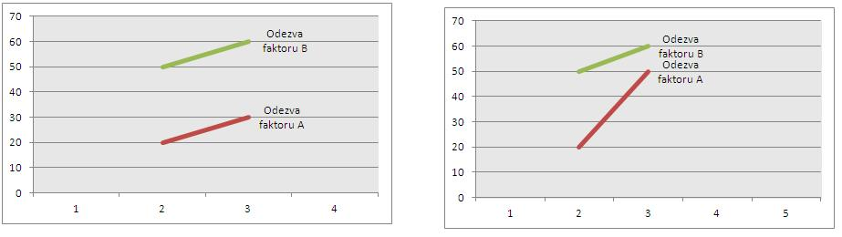
Obr. 6: Případ bez interakce a s interakcí
Zdroj: vlastní tvorba
Pokud nejsou k dispozici programy pro statistické vyhodnocování, lze využít jednoduchých grafických metod nebo analýzy průměrů a rozptylu (ANOM, ANOVA). Mezi grafické metody se řadí například multivariační diagram, který pracuje s maximální
a minimální hodnotou každé kombinace faktorů. Další metodou je graf odezvy. Ten se sestrojí z průměrů každé kombinace. Následně se spojí úsečkami body odpovídající stejné úrovni daného faktoru. Analýza průměru a analýza rozptylu vedou k přesnějším výsledkům, neboť jsou podpořeny matematickými výpočty [5].

Design of Experiments v praxi
Hlavní náplní této kapitoly je popsání postupu nasazení metody Design of Experiments na zkoušky tvrdnutí lepidla, používaného ve společnosti ŠKODA AUTO a.s. na lepení autoskel. Snahou je zjištění, jak se chová proces tvrdnutí lepidla v různých klimatických podmínkách, kdy je nejrychlejší a nejstabilnější.
Výrobce lepidla garantuje provozuschopnost vozidla bez airbagu od 1 hodiny za standardních podmínek, tzn. při teplotě 23°C a relativní vlhkosti 50 %. Toto tvrzení však přináší při konečné montáži automobilů značná rizika. Největším z nich je nedodržení standardních klimatických podmínek, což se v praxi stává velmi často. Je potřeba zjistit, jak se lepidlo chová v nestandardních podmínkách a jak rychlý je proces jeho tvrdnutí. Dalším problémem je samotná montáž v blízkém okolí lepených spojů a zjištění doby, po kterou by neměly v daných podmínkách probíhat montážní operace v oblasti sloupků, kokpitu a dalších komponent interiéru. Hrozí zde narušení lepeného spoje vinou neopatrnosti montážního dělníka či nesprávným použitím různých přípravků.
K testování byla využita výše zmíněná metoda Design of Experiments, která dokáže popsat chování faktorů ovlivňujících daný proces a jejich odezev efektivním způsobem.

Zavedení DOE
Společnost ŠKODA AUTO a.s. si již dlouhodobě zakládá na kvalitě svých produktů
a služeb. Zájem o kvalitu ještě více stoupl po vstupu tradiční české značky do koncernu Volkswagen. Díky tomuto spojení se dostala ŠKODA k „know-how“ v oblasti metod kvality a statistických metod používaných v předsériovém vývoji vozu (FMEA, QFD, DFMAS, DOE,…). Postup zavádění metod kvality je popsán v interní metodické příručce VW PEP (Proces vzniku výrobku). Ve kterých fázích PEP je nutné použít dané metody je vysvětleno na obrázku 1 (str. 16). Metoda DOE, popsaná v této práci, spadá do kategorie metod podpůrných, jejichž načasování není striktně dáno a může být nasazena kdykoliv v průběhu vývoje výrobku.
Metoda Design of Experiments byla využita na testování lepidla na autoskla. Jednalo se konkrétně o lepidlo Würth Classic plus, což je jednosložkové nevodivé lepidlo na skla na bázi polyuretanu. Lepidlo se dle metodického pokynu a doporučení výrobce nanáší zahřáté na teplotu 55°C. Požadavkem bylo zjištění chování lepidla za standardních
i nestandardních podmínek. Tento proces byl již dříve předmětem zájmu ve firmě ŠKODA. Avšak projekt nebyl dotažen do konce a tak není nikde uvedeno, jak bude lepený spoj na montážní lince vytvrzovat, což je pro spolehlivost procesů ve firmě nedostačující.
Nasazení metod kvality skýtá ve firmách jistá rizika, ve společnosti ŠKODA AUTO a.s. nevyjímaje. Metoda musí získat podporu managementu, s tím souvisejí finance na její realizování. Hnacím motorem každé metody je patřičně proškolený personál, popřípadě sofistikovaný software. Realizace metody, která má být provedena důsledně a důkladně, zabere zainteresovaným zaměstnancům spoustu času. A jak se říká: „Čas jsou peníze.“ Dobrý vedoucí by však měl správně odhadnout, že kvalita je pro firmu důležitá a metody jsou jejím pilířem.

Zkušební prostory
Samotné testování probíhalo ve zkušebně polymerů. K nastavení a zajištění testovaných podmínek sloužila klimatická komora Heraeus Vötsch, která umožňuje nastavení požadovaných faktorů – teploty a relativní vlhkosti vzduchu.
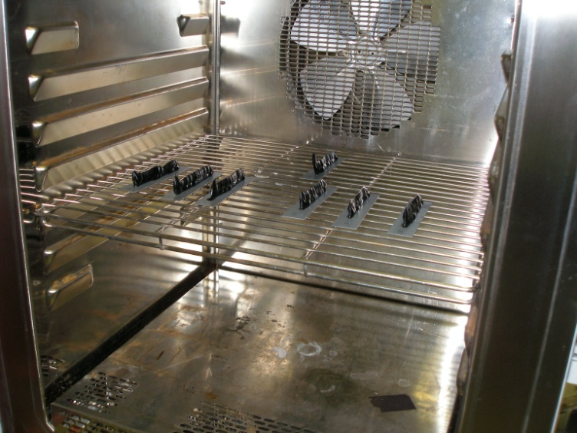
Obr. 7: Klimatická komora s nanesenými vzorky lepidla
Zdroj: ŠKODA AUTO a.s.
Data z pokusů byla sbírána pomocí zkušebního programu testXpert Master, který je ukládá do souborů s příponou zse. Následně byla konvertována do MS Excel.

Volba způsobu měření tvrdnutí lepidla
V této fázi plánování experimentu nastal problém s měřitelností samotné charakteristiky jakosti. V původním plánu bylo počítáno s nanesením testovaného lepidla na chemicky neošetřené plechy z lisovny. Vzorky měly být odkrajovány nožem a podrobeny mikroskopickému měření vzdálenosti, kterou lepidlo prosíťovalo od kraje vzorku lepidla (tzv. housenky – oficiální termín výrobce).
Tento způsob byl však nevyhovující hned z několika důvodů. Při odkrajování jednotlivých vzorků docházelo k výraznému ušpinění řezného nože. Tím pádem se snižovala i kvalita samotného řezu. Nežádoucí špinění nože mělo být odstraněno preparováním jeho řezné plochy čirým olejem. Ani toto opatření ale nezajistilo požadované výsledky.
Došlo tedy ke změně postupu. Řešením mohlo být nanesení lepidla na čiré sklo či průhledný plast. Přes toto sklo či plast měla být měřena vzdálenost prosíťování od kraje nanesené housenky. Nevhodnost tohoto způsobu ale stvrdil pokus o měření pod mikroskopem, neboť na řezu nebylo absolutně možné cokoliv rozeznat.
Po úvaze se zkušebnou polymerů se změnil pohled na měření charakteristiky jakosti. Za tuto charakteristiku jakosti byla namísto vzdálenosti prosíťování zvolena energie, kterou je nutné vynaložit ke stlačení lepidla. Náhrada to byla zcela adekvátní, neboť stejně jako vzdálenost prosíťování, roste z důvodu tvrdnutí i tato energie v čase.
Měření odezev bylo přesunuto na univerzální trhací stroj Zwick Materialprüfung 1456, který dokáže zaznamenávat dráhu a sílu působící při stlačování lepidla naneseného v housenkách na plechy o šířce 150 x 35 mm. Parametry plíšku, který kolmo stlačuje lepidlo, jsou 2 mm x 17,5 mm.
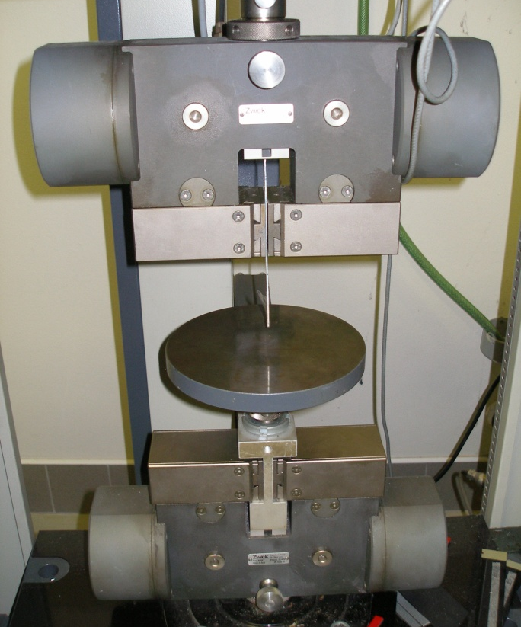
Obr.8: Univerzální trhací stroj Zwick Materialprüfung 1456
Zdroj: ŠKODA AUTO a.s.
Samotné testování v určité kombinaci podmínek probíhalo v desetiminutových intervalech po dobu jedné hodiny. Každý vzorek byl měřen na čtyřech místech.

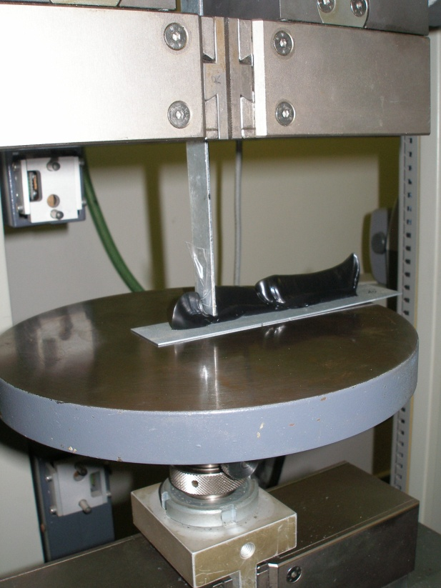
Obr. 9: Průběh testu
Zdroj: ŠKODA AUTO a.s.

Parametry, validace
Na začátku samotného plánování experimentu se uskutečnilo hledání a výběr faktorů, jejich verzí a zvolení typu použitého experimentu. Za typ byl zvolen obecný plně faktoriální experiment.

Hledání faktorů
Na základě zkušeností výrobce lepidla a z výroby automobilů byly vybrány dva hlavní faktory – teplota a relativní vlhkost vzduchu. Z údajů o klimatických extrémech na stanovišti lepení plastových dílů na montáži vozu Fabia (viz Příloha A) byly vybrány úrovně těchto dvou faktorů. Pro teplotu byly stanoveny tři úrovně – 15°C, 23°C a 40°C; pro relativní vlhkost vzduchu 5 úrovní – 5 %, 20 %, 30 %, 50 % a 65 %.
Tab. 3: Úrovně faktorů
Faktory | Úroveň 1 | Úroveň 2 | Úroveň 3 | Úroveň 4 | Úroveň 5
Vlhkost [%] | 5 | 20 | 30 | 50 | 65
Teplota [°C] | 15 | 23 | 40 | x | x
Zdroj: vlastní tvorba

Ishikawův diagram rybí kosti
Výběr hlavních faktorů lze jednoduše vysvětlit na diagramu příčin a následků – rybí kosti. Za důsledek se stanoví efektivní proces tvrdnutí lepidla. První oblast příčin – Nanášení housenky – ovlivňují záležitosti, které jsou dané technologií. S úpravou těchto parametrů se nepočítá, neboť lze díky plně automatizovaným činnostem, které vykonává robot, konstatovat stabilitu procesu. Dochází zde pouze k pohledové kontrole. Lidský faktor ovlivňuje naprostou většinu procesů v běžné praxi. V tomto případě však lidská chyba (např. nedodržení pracovního postupu) nijak neovlivní tuhnutí lepidla. Lepidlo samotné lze pokládat také za stabilní. Odchylky může způsobovat použití více typů lepidel. Ve ŠKODA AUTO se však používá pouze jeden typ lepidla, a to jednokompozitní polyuretanové lepidlo. Ten garantuje stabilitu chemického složení materiálovým listem.
Další oblastí příčin je materiál, na který je housenka nanášena (plech či sklo). Vlastnosti materiálu mohou ovlivňovat jeho teplota, mastnota, struktura povrchu (v případě montáže autoskel struktura a přilnavost laku), nanášený primer, atd. Teplotu lze považovat za identickou s okolím vzhledem k technologickému rozvržení celé montážní linky automobilů. Mastnota je odstraňována odmašťováním již v lakovně. K dodatečnému dočišťování ještě dochází dle potřeby na montážní lince. Struktura povrchu je optimalizována pro lepený spoj. U laku se tomu tak děje nanesením primeru. Dotyková část skla, kam se nanáší housenka, je již přizpůsobena výrobcem.

Obr. 10: Vytvrzování jednokompozitního (1K) lepidla působením vlhkosti
Zdroj: brožura lepení autoskel, Würth, spol. s r.o.

Co však ovlivňuje tvrdnutí lepidla nejvíce, je klimatické prostředí. To je dáno zejména charakteristikou lepidla. Na vlhkosti je dokonce založen samotný princip vytvrzování lepidla. Dalším kardinálním faktorem je teplota. Mezi těmito faktory lze očekávat značnou interakci.
Obr. 11: Ishikawův diagram
Zdroj: vlastní tvorba

Validace testu
Před stanovením úrovní zvolených faktorů, naplánováním a provedením všech zkoušek, je nutné statisticky prokázat na shodných vzorcích stabilitu měření a testování. Pokud by tomu tak nebylo, mohlo by se stát, že závěry experimentu budou zkreslené a zavádějící. Tím by došlo k obrovským ztrátám, neboť by se staly všechny provedené zkoušky zbytečné.
Za charakteristiku jakosti byla zvolena energie vynaložená na zmáčknutí housenky lepidla. Po nalezení vhodných faktorů proběhla validace testu, neboli prověření, zda je vnitroskupinová variabilita menší než variabilita meziskupinová.
Test proběhl ve standardních podmínkách 23°C a 50% vlhkosti vzduchu, ve 2 replikacích. Standardní podmínky definuje takto výrobce lepidla. Součástí každé replikace byla série
4 řezů provedená po 10minutových intervalech až do uplynutí 60 minut od nanesení housenek. Replikace probíhaly ve dvou dnech, aby došlo k co největšímu potlačení rušivých šumů. Celkem se během dvoudenní validace uskutečnilo 47 zkušebních řezů (první vzorek se testoval pouze na 3 místech (viz Příloha B).

Posouzení strmosti křivek
K prověření, zda jsou odchylky mezi jednotlivými měřeními za celý den menší (vnitroskupinová variabilita) než odchylky mezi měřeními v různých časových intervalech (meziskupinová variabilita), bylo nutné posoudit strmost křivek a udělat analýzu rozptylu. Pro toto posouzení byl zvolen rozdíl dosažené dráhy při 15 N a 3 N. Všechny statistické charakteristiky vypočítával software od firmy Q-DAS pro vyhodnocování Design
of Experiments – Destra.
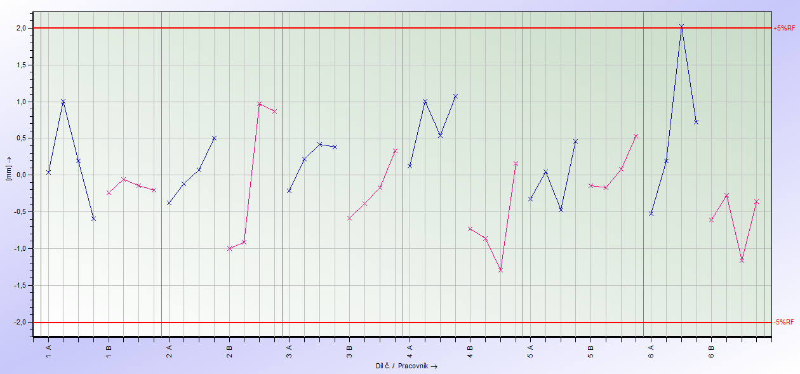
Obr. 12: Křivky rozdílů dosažené dráhy po 10‘, 20‘, 30‘, 40‘, 50‘ a 60‘
Zdroj: software Destra

Vhodnost testu dokládá statistika variability. Pro meziskupinovou variabilitu vyšla hodnota %EVO = 9,46 % a pro vnitroskupinovou %AV = 5,29 %, což znamená, že rozdíl mezi desetiminutovými intervaly je větší než rozdíl mezi jednotlivými dny.
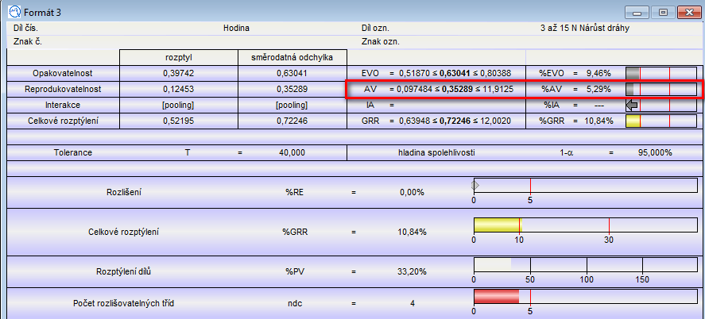
Obr. 13: Vyhodnocení validace
Zdroj: software Destra
Pro prokázání tohoto tvrzení byly následně stejným principem porovnány ještě rozdíly dosažených drah při 10 N a 3 N. Výsledek tohoto testu byl stejný jako u rozdílu
15 N – 3 N. Test byl tímto úspěšně validován a je vhodný pro další pokusy v nestandardních podmínkách.

Vyhodnocení testování
Po úspěšné validaci nebránilo nic sestavit plně faktorový plán a začít testovat lepidlo v jednotlivých kombinacích. Testování probíhalo za použití stejných přípravků a pomůcek jako testy pro validaci. Stejná byla i charakteristika jakosti – energie vynaložená na stlačení housenky.
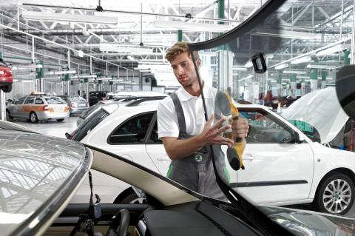
Obr. 14: Montáž čelního skla
Zdroj: ŠKODA AUTO a.s.

Plně faktorové testování
Jak již bylo výše zmíněno, za typ testu byl vybrán úplný faktoriální experiment, který zahrnuje všechny možné kombinace úrovní teploty a relativní vlhkosti vzduchu. Pro teplotu byly zvoleny 3 úrovně, pro vlhkost 5 úrovní. V tomto případě se jedná o úplný faktoriální experiment typu 3 x 5.

Sestavení plánu experimentu
Pro samotné testování byl vytvořen plán experimentu. Vzhledem k časové náročnosti, kterou si vyžaduje nastavení klima komory na požadované parametry, byl zvolen plán bez randomizace. Zkoušky byly prováděny v hodinových blocích pro každou kombinaci faktorů zvlášť.
Během testování se objevil nečekaný, avšak o to více závažný problém s nastavením nižších hodnot vlhkostí vzduchu v klimatické komoře. To znemožnilo provedení pokusů
u 6 kombinací z celkového počtu 15 (viz příloha C). Příčinou je technologická stavba samotné komory, neboť nedokáže zajistit nízkou vlhkost při nízkých teplotách.
Východiskem by mohlo být dodatečné snižování vlhkosti prostřednictvím silikagelového granulátu, který na sebe dokáže vázat molekuly vody. Další možností je využití soli na stejném principu.
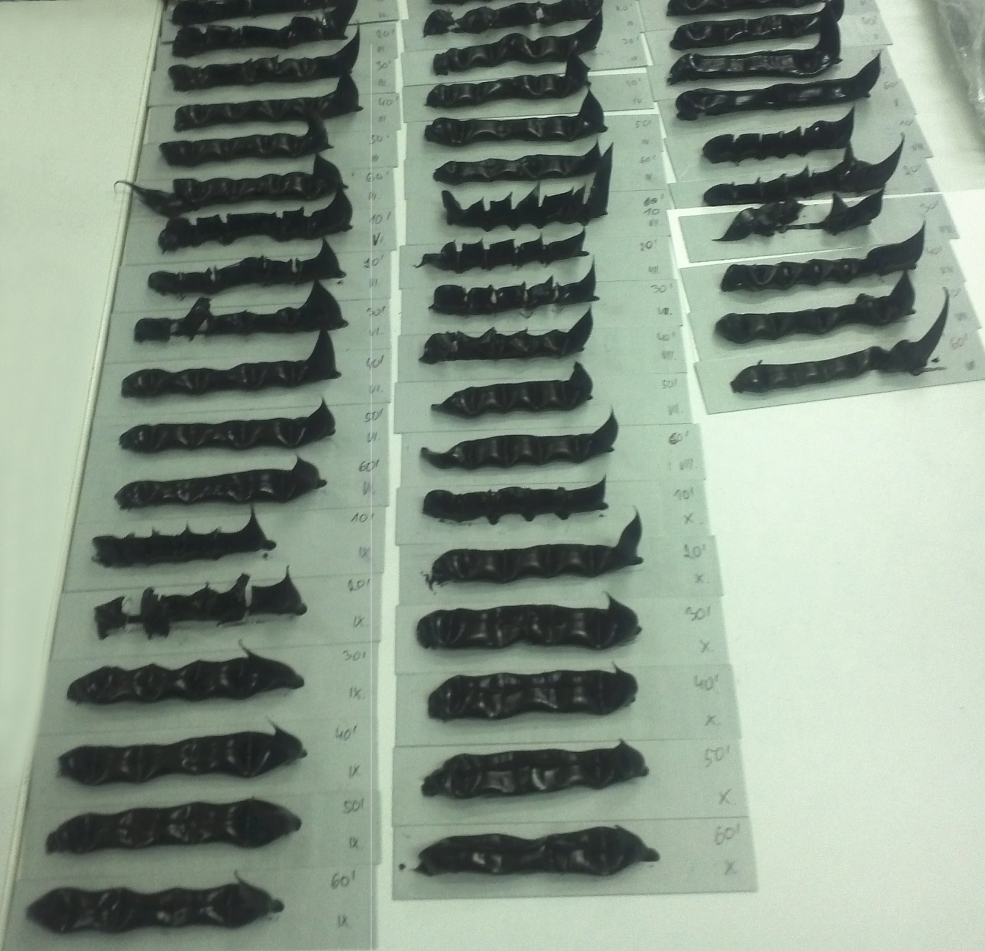
Obr. 15: Testované vzorky lepidla
Zdroj: ŠKODA AUTO a.s.

Vyhodnocení
Statistické vyhodnocení doposud provedených zkoušek má za cíl prokázat míru vlivu testovaných faktorů na tvrdnutí lepidla v desetiminutových intervalech (do 60 minut)
a jejich vzájemných interakcí, které lze v tomto případě očekávat. Míru vlivu faktoru na sledovanou veličinu, takzvaný efekt faktoru, který je definován jako velikost změny odezvy vyvolané změnou úrovně faktoru, popíšeme určitým integrálem. Tímto integrálem zjistíme plochu pod křivkou, vyjadřující energii vynaloženou na zmáčknutí housenky, neboli závislost síly a vzdálenosti. Integrál se vypočítal jako rozdíl délky jednotlivých řádků měření a jeho průměru sil, viz následující rovnice, kde r je počet řádků, y je síla
a x dráha.
$S= \sum_{n=1}^{r}{\frac{\left(y^{'}+ y\right)}{2}* \left(x^{'}- x\right)}$ (7)
Výsledné plochy (viz Příloha D) byly vloženy do softwaru Destra, který regresní analýzou vypočítal vlivy a interakce obou sledovaných faktorů. Výsledky ukázaly, že lze z doposud provedených testů odhadnout model pro měření v 20‘, 30‘, 40‘, 50‘ a 60‘.
Obr. 16: Matematický model vlivu faktorů po 60 minutách
Zdroj: software Destra
Model výše zmíněný v obrázku 16 dokazuje vliv vlhkosti, teploty i jejich vzájemné interakce. Jeho vhodnost dokazuje upravený koeficient determinace, jenž udává, jaký podíl rozptylu v pozorování závislé proměnné se podařilo regresí vysvětlit. V případě měření housenek lepidla po 60 minutách lze tímto modelem vysvětlit až R* = 93,441 % měření.
U měření po prvních deseti minutách nelze tento model použít. Tento fakt je ovlivněn chybějícími pokusy pří nízké vlhkosti, které zatím nebyly z důvodu obtížného nastavení klimatické komory provedeny. Z dosavadních dat lze model odhadnout pouze
s R* = 55,987 % přesností, což je nedostatečné. K dosažení vyššího koeficientu determinace, a tím i zvýšení schopnosti prognózy, bude zapotřebí zajistit zbývající klimatické podmínky, zejména nižší vlhkost vzduchu.
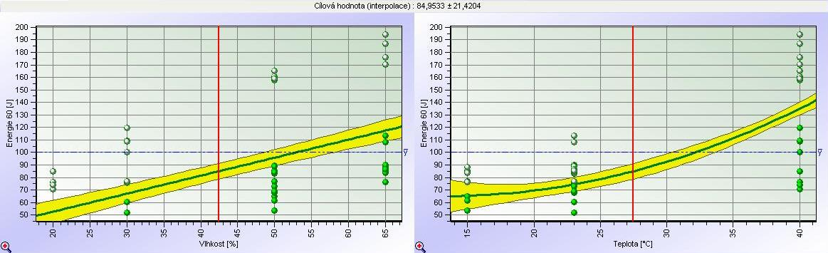
Obr. 17: Závislost vlhkosti a teploty na celkové energii po 60 minutách
Zdroj: software Destra
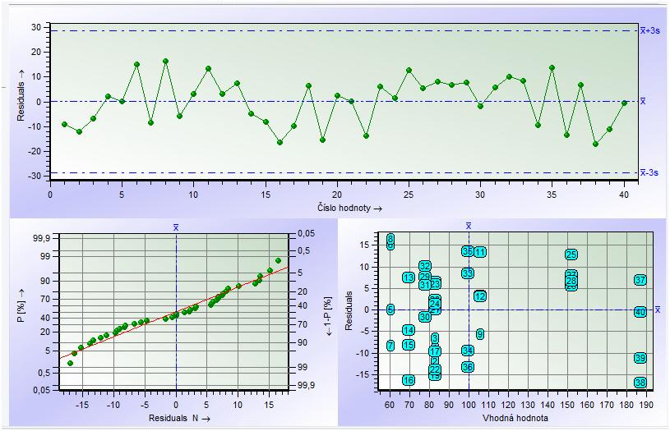
Obr. 18: Grafické rozdělení reziduí
Zdroj: software Destra

Selekce úrovní
Po provedení všech naplánovaných zkoušek (viz příloha C) by mělo dojít ke zjištění, které úrovně sledovaných faktorů vedou k optimální hodnotě odezvy a naopak, které faktory jsou irelevantní. U nich lze uvažovat nad snížením tolerančních mezí a tím snížit náklady.
Z vybraných faktorů a jejich úrovní se sestaví D-optimální plán, čímž se optimalizuje počet pokusů. To umožní provést zkoušky, které by při plně faktoriálním plánu byly finančně velmi zatěžující. Podmínkou je korelace faktorů, jež umožní prognózy. Kritéria
a vyhodnocení D-optimálních plánů přesahují rámec této bakalářské práce.

Trhací a vytlačovací zkoušky
Vyhodnocení podle matematických modelů v oddílu 4.2 nelze interpretovat do praxe. Tyto modely totiž neposkytují informace o tom, jaké kombinace úrovní faktorů jsou schopny zajistit stabilitu lepeného spoje v různých časech. Nelze tedy sdělit, při jakých podmínkách bude autosklo stabilně držet na voze.

Trhací zkoušky s nalakovanými plechy
K interpretaci by měly přispět trhací zkoušky. Ty budou spočívat ve slepení dvou plechů
a jejich následném odtržení po předem stanovené době. Tyto plechy budou standardně ošetřeny. To znamená, že budou nalakovány a povrch následně ošetřen primerem. Ten zajišťuje vyšší přilnavost housenky lepidla k laku. Z těchto zkoušek bude známa určitá síla, při které se naruší lepený spoj. K tomu může dojít odtržením lepidla od laku, laku od plechu nebo roztržením housenky. Časový interval od nalakování plechů a nanesení lepidla by měl odpovídat reálné praxi, aby byly výsledky snáze interpretovatelné. Během těchto zkoušek by mělo dojít k potvrzení poznatků získaných z předchozích experimentů.
Trhací zkoušky s nalakovanými plechy však nebudou konečnou fází celého projektu. Ani po těchto zkouškách nebude totiž znám poměr síly, která dokáže narušit lepený spoj
a posunout autosklo z předepsané polohy.

Vytlačovací zkoušky nalepených skel
Závěrečnou etapou by se při dostatku finančních prostředků měly stát zkoušky, při kterých bude vytlačováno celé sklo z vozu. Tyto zkoušky, byť proběhnou v řádu jednotek, dopomohou ke zjištění, v jakém poměru jsou síly potřebné k vytlačení skla k silám zjištěným v trhacích zkouškách s nalakovanými plechy. To zajistí zpětnou interpretaci předchozích výsledků. Poté bude možné vyhodnotit celý experiment z pohledu stability skla a lepeného spoje za různých klimatických podmínek.
Tento experiment proběhne s největší pravděpodobností za standardních podmínek, jelikož pro tyto testy není možné využít vzhledem k rozměrům testovaného objektu klimatickou komoru. Tímto testovaným objektem bude čelní sklo, které bude vytlačováno zevnitř vozu vytlačovacím zařízením, které zaznamená konečnou sílu, která způsobí defekt lepeného spoje, popř. celého skla.

Přínosy pro ŠKODA AUTO a.s.
Metoda Design of Experiments, ač je náročná na zdroje, přináší mnoho poznatků
o sledovaném procesu. Projekt na testování lepidel na autoskla nebude výjimkou. Přestože jde o proces ve své podstatě zásadní při konečné montáži automobilů, nebylo jeho chování nijak podloženo. Přitom jeho neznalost a tím způsobená možná nestabilita může způsobit nemalé vícenáklady při repasních pracích nebo dokonce nespokojenost zákazníka!
A náklady při ztrátě zákazníka bývají vysoké. Jak dokazují marketingové studie, náklady na získání nového zákazníka bývají 5krát vyšší než zachování zákazníka stávajícího, nespokojený zákazník mluví s 8 až 16 jinými lidmi, 91 % nespokojených zákazníků odejde, atd. Předcházení těchto případných problémů by mělo být zajištěno sérií opatření, založených na závěrech statisticky vyhodnocených experimentů.
K optimalizaci celého procesu montáže autoskel lze dojít dvěma způsoby. Prvním způsobem je nastavení nejlepších nebo optimálních podmínek na montážní lince. Prakticky to znamená korigování teploty a vlhkosti vzduchu.
Druhý způsob řeší situaci z opačného úhlu pohledu. V případě, že jsou klimatické podmínky neregulovatelné, nebo je jejich regulace náročná a nákladná, dojde ke změně taktu a uspořádání montážních prací na lince. Toto opatření by mělo zejména minimalizovat možné příčiny vychýlení skla z předepsané polohy v důsledku montážních prací v blízkém okolí skla, např. montáž obložení A sloupku.
K usnadnění provádění těchto opatření budou sloužit tabulky, které vzniknou na základě výstupů z experimentu. Mělo by v nich být zřetelně a intuitivně znázorněno, jak postupovat v různých klimatických podmínkách. Zaměstnanci z nich v prvním případě zjistí, jakou úroveň teploty a vlhkosti nastavit, aby byl proces tvrdnutí lepidla co nejrychlejší. Ve druhém případě bude tabulka o poznání složitější. Jejím obsahem budou kombinace obou faktorů a časové intervaly stanovené na základě odezev jednotlivých kombinací. Tyto intervaly budou předepisovat čas od nanesení lepidla, po který by neměly probíhat montážní operace v blízkosti nalepeného skla.
Tyto informační tabulky budou mít zpočátku papírovou formu. Odpovědný zaměstnanec změří v předem určených časových intervalech klimatické podmínky, posoudí je s údaji
v tabulce a provede odpovídající opatření. Vzhledem k trendu posledních let lze očekávat přechod z papírové do digitální podoby. Představa autora této práce spočívá v zavedení systému informačních obrazovek, na kterých by byla uvedena aktuální teplota, vlhkost
a opatření, které má zaměstnanec provést. Popřípadě zde bude uveden interval, po který bude muset být zajištěn montážní klid v okolí skla.
Tyto postupy by měly vést ke zvýšení spolehlivosti lepených spojů a k jistotě, že bude zajištěna provozuschopnost vozidla ihned po vyjetí z montážní linky ve smyslu dostatečné tuhosti a těsnosti lepeného spoje.

Závěr
Cílem této bakalářské práce je popsat využití statistické metody Design of Experiments uplatněné na konkrétním problému ve společnosti ŠKODA AUTO a.s. Pomocí DOE byl zkoumán proces vytvrzování lepidla na autoskla.
K potvrzení způsobilosti zvoleného měření byly provedeny validační testy. Tyto testy měly uspokojivé výsledky potvrzující vhodnost způsobu měření energie, kterou je nutné vydat na stlačení vzorku lepidla. Na základě kladného výsledku validace byl sestaven plně faktorový plán a provedeny zkoušky pro většinu kombinací zvolených faktorů a jejich úrovní. Část zkoušek však zatím nebyla realizována. Důvodem je obtížné zajištění nízké vlhkosti při nízkých teplotách v klimatické komoře.
S využitím softwaru pro vyhodnocování plánování experimentů Destra byly sestaveny statistické modely, pomocí kterých lze s určitou spolehlivostí prognózovat chování procesu vytvrzování lepidla. Po provedení zbývajících zkoušek lze očekávat výrazné zpřesnění těchto modelů.
Tímto ovšem projekt neskoční. Do budoucna se plánují další úrovně testování. Budou jimi zkoušky, při kterých bude testována síla potřebná k odtržení k sobě přilepených plechů. Po jejich provedení a vyhodnocení by měly přijít na řadu zkoušky, jejichž podstatou bude vytlačování čelního skla z vozu.
Plánovaným výstupem celého experimentování budou tabulky, ve kterých bude zřetelně uvedeno, jak postupovat v různých klimatických podmínkách. Budou přínosem zejména montážním dělníkům, pomocí nichž jednoduše zjistí, jakou úroveň teploty a vlhkosti mají nastavit, nebo po jak dlouhý časový interval od nanesení lepidla nemohou provádět montážní operace v blízkosti lepeného spoje.
Z důvodu časové náročnosti experimentu plánuje autor prodloužení spoluúčasti na tomto projektu až do jeho úplného dokončení. Nabízí se zde navázání na získané poznatky
a jejich uplatnění v diplomové práci.

Seznam literatury
Citace
[1] Plánování experimentů. In: Wikipedia: the free encyclopedia [online]. San Francisco (CA): Wikimedia Foundation, 2001- [cit. 2012-02-05]. Dostupné z: http://cs.wikipedia.org/wiki/Plánování_experimentů.
[2] Metody v procesu vzniku výrobku – interní příručka VOLKSWAGEN AG.
[3] MONTGOMERY, Douglas C. Statistical Quality Control: A modern introduction. Hoboken: John Wiley and Sons, 2009. 734 s. ISBN 978-0-470-23397-9.
[4] MICHÁLEK, J. Navrhování a vyhodnocování experimentů (DOE): Učební texty k semináři [online]. 2010-12-03. Brno: VUT v Brně [cit. 2012-02-06]. Dostupné z: http://www.crr.vutbr.cz/system/files/brozura_05_1012_2.pdf.
[5] JAROŠOVÁ, E. Navrhování experimentů: základ inovací a neustálého zlepšování. Praha: Česká společnost pro jakost, 1997, 105 s. ISBN 80-020-1154-6.
[6] HŮLOVÁ, M a E. JAROŠOVÁ. Statistické metody v managementu kvality, environmentu a bezpečnosti. Vyd. 3. Praha: Oeconomica, 2004, 119 s. ISBN 80-245-0691-2.
[7] MILLER, I. DOE: návrh a analýza experimentu s pomocí MINITAB®. Vyd. 1. Praha: Interquality, 2010, 122 s. ISBN 978-80-902770-5-2.
[8] KOLEKTIV AUTORŮ. Zajišťování kvality před sériovou výrobou: zajišťování kvality během realizace produktu: metody a postupy. Praha: Česká společnost pro jakost, 2005. Management jakosti v automobilovém průmyslu. ISBN 80-020-1682-3.

Bibliografie
BLECHARZ, P. Design of Experiments (Taguchiho přístup). P.Q.M., česko-švýcarská spol. s r. o., 1997.
MACHAN J., J. TOBIŠKA, D. BAKOŠOVÁ, P. BAUMBRUK. Metody kvality užívané ve fázi vývoje výrobku - aplikace v automobilovém průmyslu. Praha: České vysoké učení technické v Praze, Fakulta strojní, 2008. ISBN 978-800-1040-942.
TOBIŠKA, J. Zlepšování kvality ve výrobě, učební příručka. Mladá Boleslav: ŠKODA AUTO a.s., 2010.
ZELLER, Edited by H. J. The best on quality: targets, improvements, systems. München: Hanser, 1991. ISBN 34-461-6291-7.

Seznam příloh
Příloha A: Klimatické podmínky na pracovišti lepení plastů, 1 strana
Příloha B: Plán validace experimentu, 1 strana
Příloha C: Plně faktorový plán DOE, 2 strany
Příloha D: Integrály, 2 strany

Přílohy
Příloha A Klimatické podmínky na pracovišti lepení plastů
Tab. A1: Minima a maxima vlhkosti a teploty na montážní lince
Zdroj: vlastní tvorba

Příloha B Plán validace experimentu
Tab. B1: Plán validace po provedení validačních experimentů
Zdroj: vlastní tvorba
Příloha C Plně faktorový plán DOE
Tab. C1: Plně faktorový plán s doposud provedenými experimenty

Příloha C Plně faktorový plán DOE
Zdroj: vlastní tvorba

Příloha D Integrály
Tab. D1: Integrály pro statistické vyhodnocení experimentu

Příloha D Integrály
Zdroj: vlastní tvorba

